Добрый день. Все получилось кроме вот такого бага:

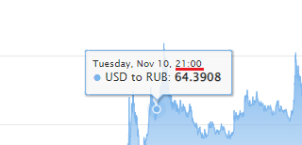

На примере выводится непонятные чиста в формате (XX:XX), вместо года. Похоже на время, но проверив этот баг на разных точках графика, смог заметить только два варианта вывода этих чисел – 21:00 и 20:00. Время в миллисекундах формируется без учета времени, поэтому не знаю что с этим делать. Тип вывода тоже указан верно – datetime.